Lampiran 1. Hasil identifikasi tanaman Daun Bakung (Crinum asiaticum L.)
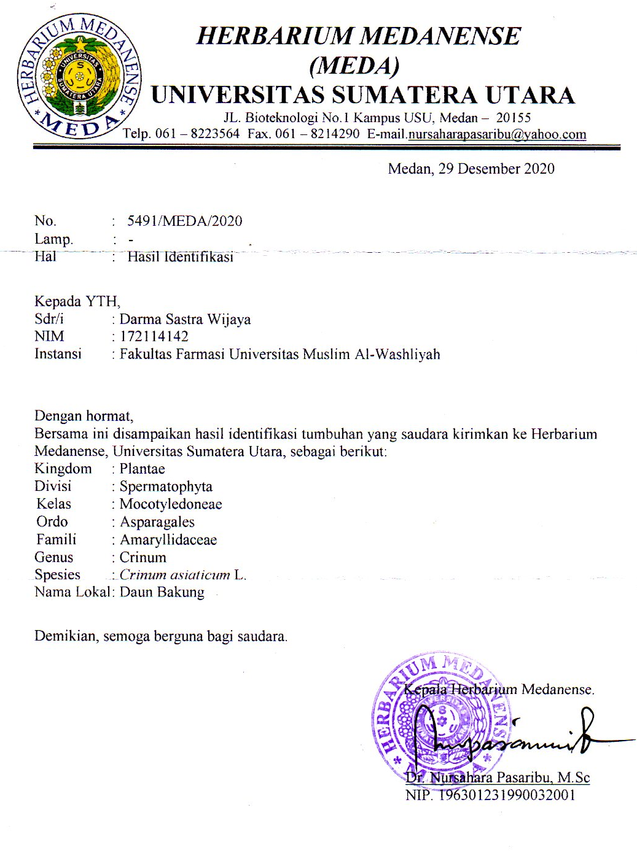

Lampiran 2. Bagan Alir Proses Pengolahan Sampel
Serbuk daun bakung

Ditimbang 1000 gr
Dimasukkan dalam bejana
Ditambahkan 75 bagian Alkohol 96% (7500 mL) diamkan selama 5 hari
Diaduk sesekali dan disaring

Maserat 1
Ampas

Ditambahkan 25 bagian etanol 96% hingga di
Proleh 100 bagian.
Di diamkan 2 hari, disaring, diperas.
Maserat II

Dipekatkan dengan Rotary evaporator
Ekstrak

Lampiran 3. Daun bakung (Crinum asiaticum L.)

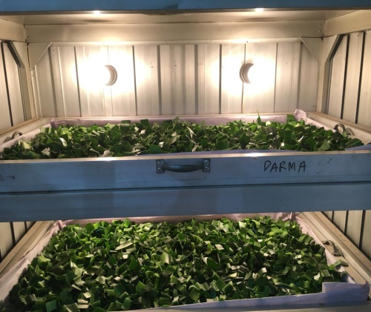
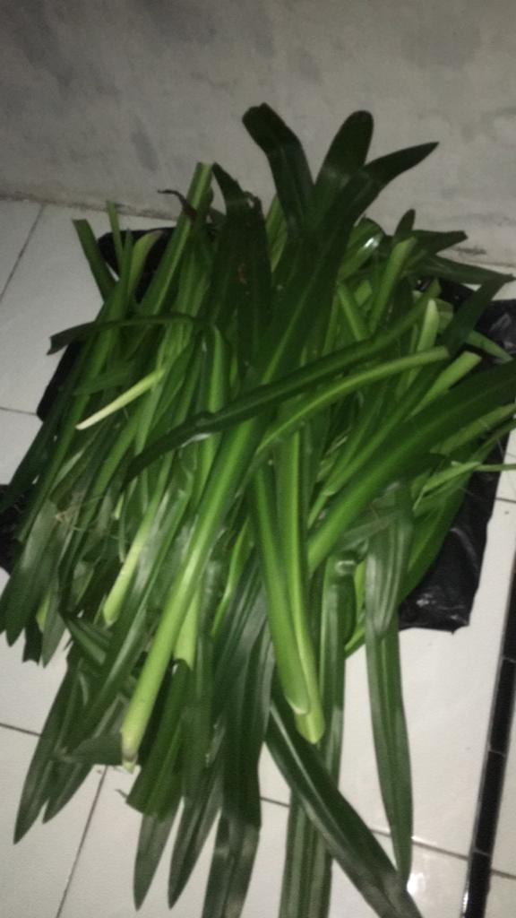

Sampel Segar Daun Bakung Pengeringan Sampel Daun Bakung

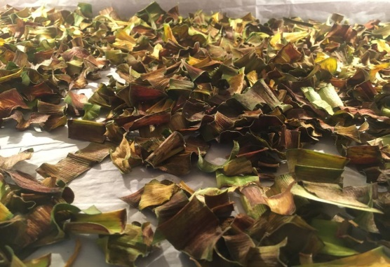

Simplisia Daun Bakung

Lampiran 4. Alur ekstraksi sampel daun bakung (Crinum asiaticum L.)

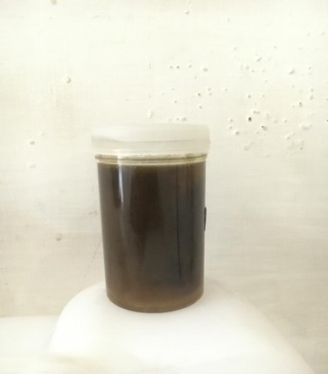
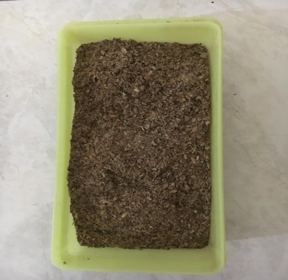

Serbuk daun bakung (crinum asiaticum L.) Ekstrak yang baun bakung

Lampiran 5. Bagan alir Skrining fitokimia
- Saponin
Ekstrak
Terbentuk busa 1 sampai 10 cm
+ air panas
Dikocok
+ HCl 2N

- Tannin
Ekstrak
biru/ hijau kehitaman
+ air panas
+ FeCl₃ 1%

- Flavonoid
Ekstrak
Larutan
Larutan Kuningning

+ air panas
Disaring
+ serbuk Mg
+HCl (p)

- Alkaloid

Ekstrak
+ pereaksi mayer
Larutan kuning
Endapan keruh kehitaman
endapan coklat kehitaman
+ pereaksi bouchardat
+ pereaksi dragendorf

- Steroid/terpenoid
Ekstrak

Dimaserasi 20 ml n-heksan 2 jam
Disaring
Ampas
Filtrat

5mL Filtrat

Uapkan
Ditambah 2 tetes asam asetat anhidrat
Ditambah H2SO4 (p) (1 tetes)
Terbentuk warna Biru Kehijauan

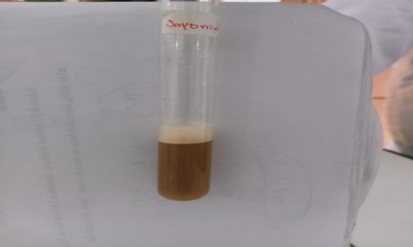
Lampiran 6. Skrining fitokimia EEDB
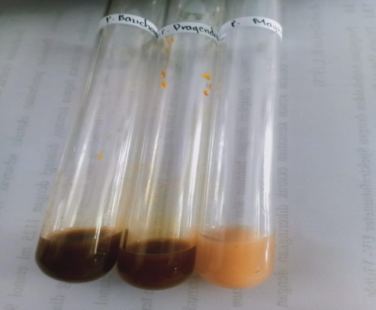
Uji Alkaloid Uji Saponin
  - + Bouchardat (+) Endapan coklat kehitaman (+) Terbentuk Busa
  - + Dragendorf (+) Endapan Keruh Kehitaman
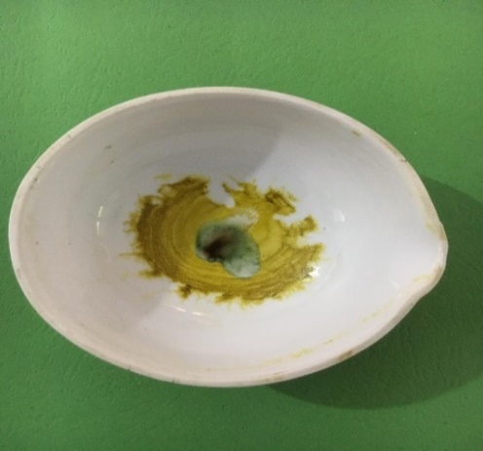
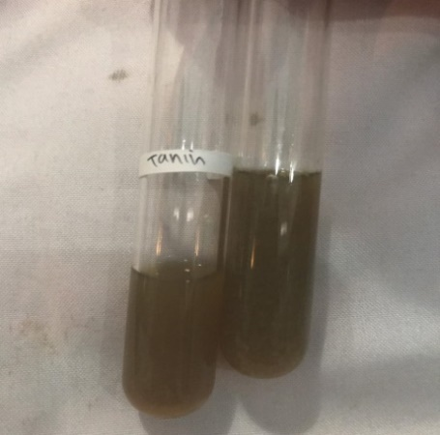
  - + Mayer (+) Larutan Kuning

Uji Steroid/Triterpenoid Uji Tanin
(+) Hijau Kehitaman (+) Larutam Hijau Kehitaman
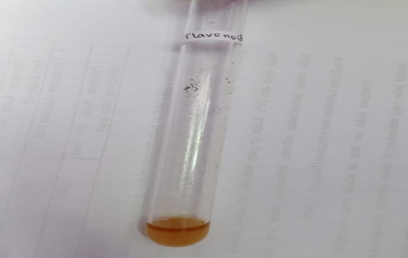

Uji Flavonoid (+)
Larutan Kuning

Lampiran 7. Perhitungan bahan dasar Gel handsanitizer dalam jumlah 500 g

- CMC-Na : $\frac{\text{500}}{\text{100}}\text{ ×2 g} \text{=} \text{10g}$
- Gliserin : $\frac{\text{500}}{\text{100}}\text{ ×10 ml =} \text{50 mL}$
- Propilenglikol : $\frac{\text{500}}{\text{100 }}\text{×2 ml =} \text{10 gr}$
- Nipagin : $\frac{\text{0,01}}{\text{100 }}\text{×500 g =} \text{0,05 g}$
- Aquades ad : $\text{500 ml-}\left(\text{10+50+10+0,05}\right)\text{=} \text{429,95 ml}\text{.}$ ad Aquadest.

Perhitungan ekstrak EEDB 1%, 2%, dan 3%

1% : $\frac{\text{1}}{\text{100}}\text{ ×500g} \text{=} \text{5g}$

2% : $\frac{\text{2}}{\text{100}}\text{ ×500g} \text{=} \text{10g}$

3% : $\frac{\text{3}}{\text{100}}\text{ ×500g} \text{=} \text{15g}$

Lampiran 8. Bagan Alir Pembuatan Basis Gel Dan Sediaan Gel

- Basis gel
Lumpang
CMC Na

+ 200 mL air panas
Taburkan CMC Na sedikit demi sedikit, ditunggu sampai mengembang
Digerus sampai membentuk massa yang tranparan
Massa I

(+) Larutan Nipagin, gerus homogen

+ Propilenglikol, gerus homogen
+ Gliserin, gerus homogen
+ Aquadest, gerus homogen
Dasar Gel

+ Ekstrak kental Daun Bakung
Gel Handsanitizer Ekstrak Daun Bakung

Lampiran 9. Gel Handsanitizer daun bakung

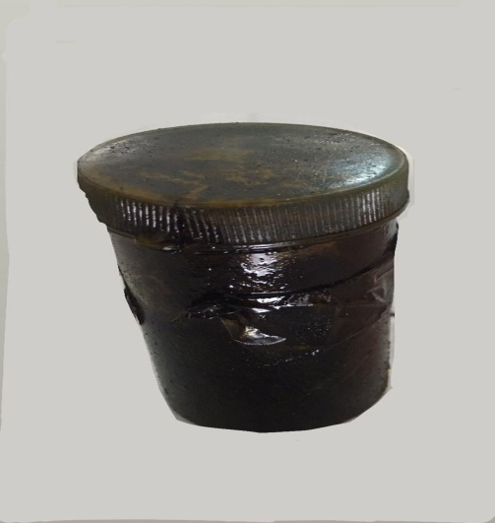
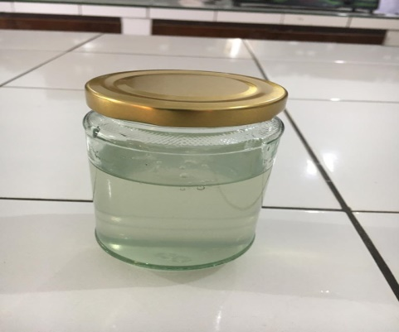

Basis gel Ekstrak Daun Bakung

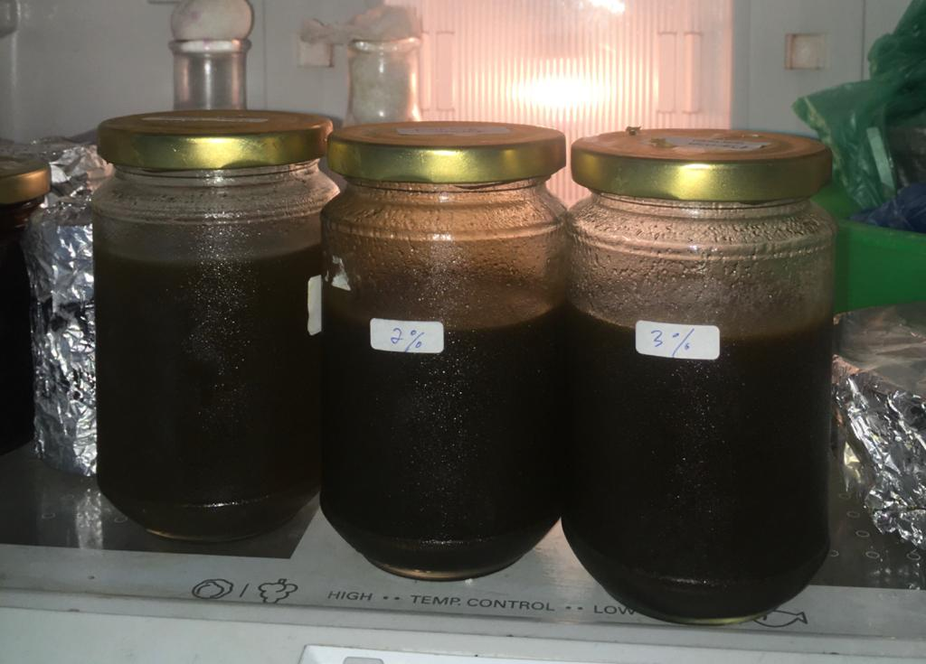

Sediaan gel handsanitizer EEDB

Lampiran 10. Bagan Alir Uji Daya Hambat Antibakteri

Media MSA ( Manitol Salt Agar) yang steril

Masukan suspensi Bakteri 1 mL ke dalam cawan petri ( steril )
Masukan juga Media MSA 15 mL kedalam cawan petri
Di goyangkan cawan membentuk angka 8 guna menghomogenkan
Media yang sudah mengeras

Dibuat lubang sumuran dengan diameter 6 mm.
Dimasukan sediaan Gel handsanitizer ekstrak etanol daun bakung
Dengan masing-masing konsentrasi (1%, 2%, 3%) Dan Kontrol (+) menggunakan Handsanitizer yang beredar dipasaran (Nuvo)
Media Di inkubasi dengan inkubator dengan suhu 37º C selama 24 jam
Ukur zona hambat

Lampiran 11. Hasil uji zona hambat antakteri

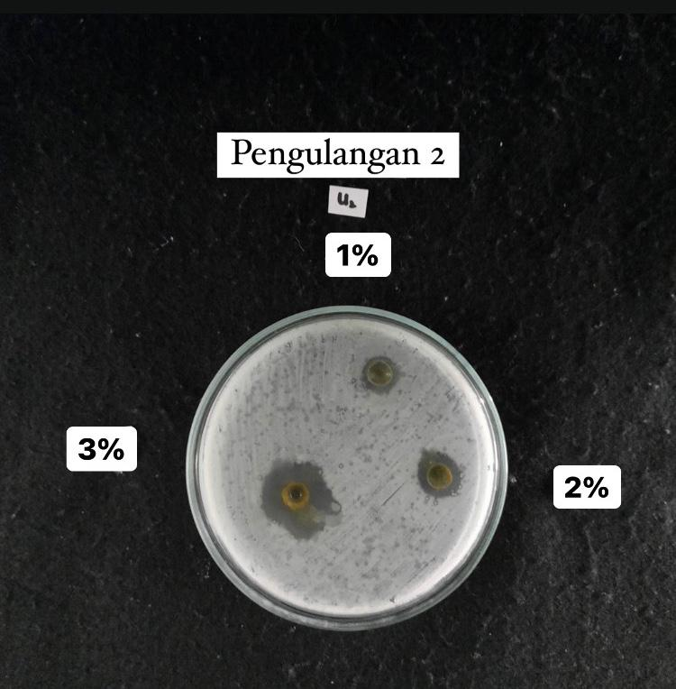
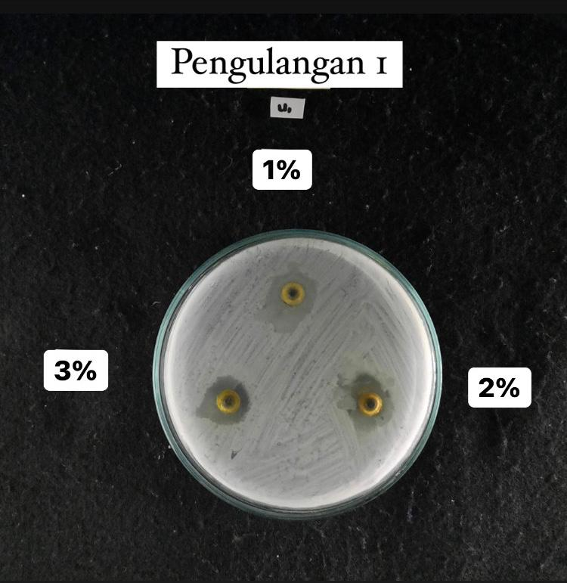

pengulangan 1 pengulangan 2
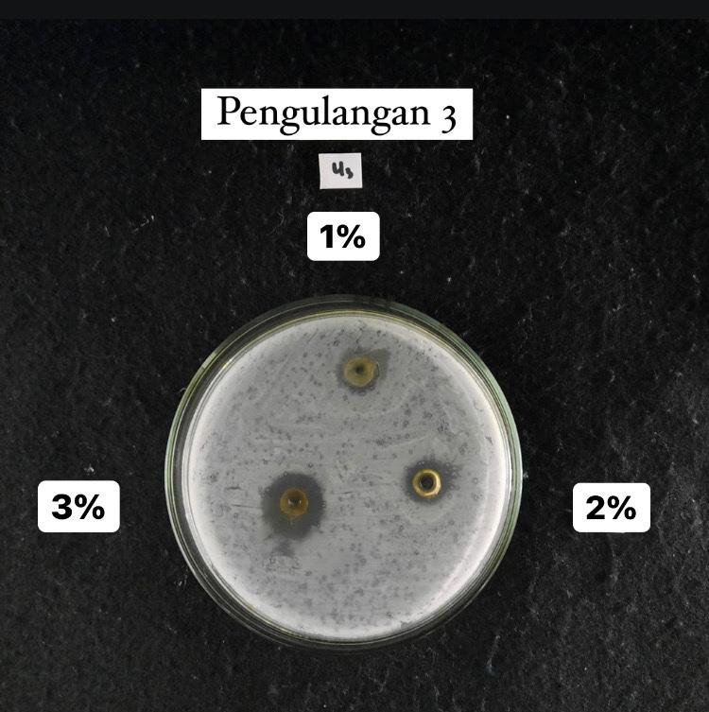
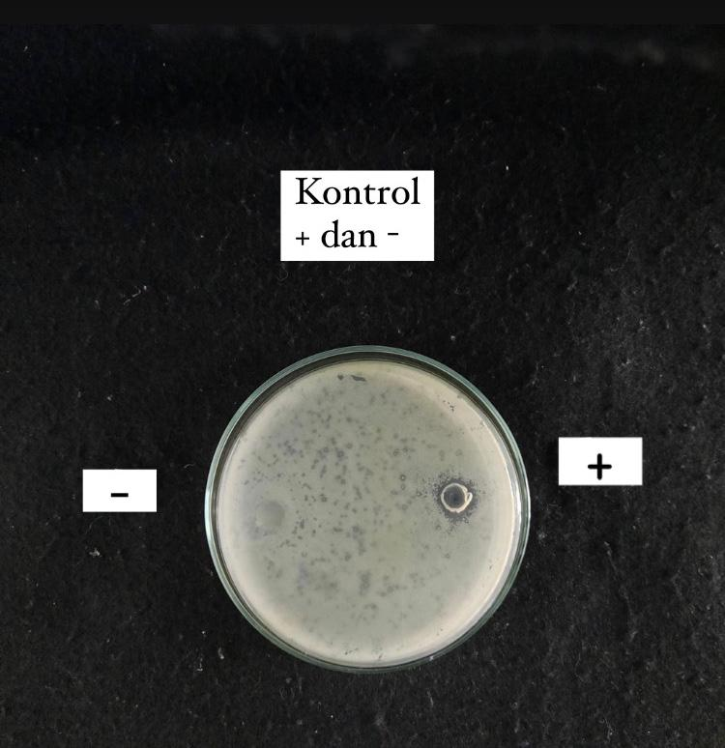

Pengulangan 3 kontrol + dan kontrol -

Lampiran 12. Perhitungan nilai standar deviasi (SD) aktivitas antibakteri
Perhitungan Standar Deviasi
Formulasi 1% $∑γ=$ 13,3
$$\begin{aligned}∑y^{2}=181,993\end{aligned}$$

S = $\sqrt{\frac{∑y2- \frac{{(∑y)}^{2}}{n}}{n-1}}$
S = $\sqrt{\frac{181,993 - \frac{{(13,33)}^{2}}{3}}{3 - 1}}$
S = $\sqrt{\frac{181,993 - 59,229}{2}}$
S = $\sqrt{61,383}$
SD = 7,83

Lampiran 12. ( Lanjutan ) Perhitungan Standar Deviasi
Formulasi 2% $∑γ=14,766$
$\begin{aligned}ε∑y^{2}=219,39\end{aligned}$
S = $\sqrt{\frac{∑y2- \frac{{(∑y)}^{2}}{n}}{n-1}}$
S = $\sqrt{\frac{219,39 - \frac{{(14,766)}^{2}}{3}}{3 - 1}}$
S = $\sqrt{\frac{219,39-72,678}{2}}$
S = $\sqrt{73,356}$
SD = 8,56

Lampiran 12. ( Lanjutan ) Perhitungan Standar Deviasi
Formulasi 3% $∑γ=18,733$
$\begin{aligned}∑y^{2}=352,886\end{aligned}$
S = $\sqrt{\frac{∑y2- \frac{{(∑y)}^{2}}{n}}{n-1}}$
S = $\sqrt{\frac{352,886 - \frac{{(18,733)}^{2}}{3}}{3 - 1}}$
S = $\sqrt{\frac{352,886-116,975}{2}}$
S = $\sqrt{117,955}$
SD = 8,56

